راهنمای راه اندازی سامانه سرا 10

شرکت صفارایانه

نسخه 1

آبان 1402

سرفصل عناوین:

محتویات پکیج

پیکربندی و تنظیم وب سایت

راه اندازی و آپلود بر روی وب سرور

1. محتویات پکیج

پوشه spa: شامل کلیه فایل های وب سایت.

فایل citizen-grids-vXXX.g.js: شامل کلیه تعاریف گریدها می باشد که نیاز است همیشه آخرین ورژن به سرویس سکیوریتی معرفی شود.

فایل citizen-resource-vXXX.r.js: شامل کلیه تعاریف منابع می باشد که نیاز است همیشه آخرین ورژن به سرویس سکیوریتی معرفی شود.

فایل static-names.txt: شامل کلیه نام هایی است که بنا به نیاز در تنظیمات باید درج شوند. شامل اسم کلیه گام های ثبت درخواست، فرم های اقدامات، و خدمات عمومی.

فایل spa/alert-messages.js: کلیه پیام های قابل نمایش در صفحات. این پیام ها بخصوص برای خدمات عمومی مهم و حیاتی هستند.

فایل spa/override.css: شامل رنگ های قابل استفاده می باشد. جهت سفارشی سازی تم و رنگ بندی صفحات، محتویات بدرستی تنظیم گردند.

فایل spa/web.config.js: حاوی قالب تنظیمات می باشد که نیاز هست در هر ورژن براساس نیازمندی با دقت تنظیم شده و جهت آپلود روی سرور رمزنگاری شود.

فایل spa/documents/help/manifest.json: محتویات صفحه راهنما

فایل spa/documents/notice/manifest.json: محتویات صفحه اعلانات

فایل spa/online-chat/ChatConfig.js: فایل افزونه رایچت

پوشه spa/security: حاوی فایل های توکن سخت افزاری (پارس کی)

فایل spa/index.html: قالب و چارچوب وب سایت است که مسئول بارگذاری صفحه و سئو می باشد.

فایل translates.js: جهت تغییر متون استاتیک استفاده شده در برنامه مورد استفاده قرار میگیرد. در صورت عدم استفاده از فایل مذکور، برنامه طبق پیش فرض قبلی ادامه خواهد داد.

فایل config-protection-v-0.0.4.exe: فایل قابل نصب ابزار config protection که جهت رمزنگاری فایل کانفیگ برنامه (web.config.js) مورد استفاده قرار می گیرد.

فایل config-protection-documentation.pdf: راهنمای ابزار config protection می باشد.

فایل config-protector.lnk: در صورتی که ابزار config protection قبلا روی سیستم نصب باشد، با اجرای این فایل نرم افزار مورد نظر اجرا میگردد و نیاز به نصب مجددا ابزار نیست.

پوشه spa/images: تصاویر و آیکون های استفاده شده که باید متناسب با هر شهرداری – بدون تغییر نام فایل – تنظیم گردند.

فایل spa/favicon.ico: آیکون سایت که در کنار عنوان صفحه در مرورگر نمایش داده میشود.

* چنانچه شهرداری از RayChat استفاده نمی کند؛ لازم است فایل و پوشه مربوطه حذف شوند. در مورد پوشه security و فایلهای توکن سخت افزاری نیز بهمین شکل. دقت داشته باشید که ورودی مربوطه از فایل index.html نیز حذف گردد.

2. پیکربندی و تنظیم وب سایت

* هشدار امنیتی: فایل spa/web.config.js نیاز هست قبل از آپلود سامانه روی سرور، از طریق نرم افزار config-protection که در محتوای پکیج موجود می باشد، رمزنگاری شده و فایل اصلی یا تمامی فایل های کانفیگ با نام های دیگر (در صورت مشاهده) حذف گردد. جهت بررسی صحت این موضوع نیاز هست به انتهای آدرس سامانه عبارت /web.config.js اضافه گردد، در صورت مشاهده ی محتوای کانفیگ فایل مورد نظر حذف نشده است.

* محتوای فایل کانفیگ متغیر بوده و ممکن هست در هر ورژن شامل تغییراتی باشد، بنابراین از بروز بودن تنظیمات طبق قالب ارائه شده اطمینان حاصل شود.

* فایل کانفیگ می بایست در کنار فایل index.html آپلود گردد.

* تنظیمات cpaFunctions مختص اقدام «راسته و چیدمان» و گام «اعلام ضابطه» می باشد. این نقشه مختص شهرداری مشهد می باشد و سایر شهرداری ها کلید این تنظیم را بکلی حذف نمایند.

* برخی از تظیمات بصورت مقداری true/false می باشند. توصیه اکید می شود که کلیدهای با مقدار false کلا از تنظیمات حذف گردند.

* کلید commitmentContent که محتوی متن تعهد نامه است؛ یک رشته با فرمت html است. بنابراین همیشه مقدار این کلید بجای “ و ‘ با ` ارائه گردد.

commitmentContent: “some html”, commitmentContent: ‘some html’ , commitmentContent: `some html`

3_ راه اندازی و هاست در وب سرور

وب سایت شهروند در فولدر spa پکیچ قرار داد. این وب سایت میتواند به عنوان سایت اصلی یا زیرشاخه با هر نامی هاست گردد. در صورت قرار گرفتن در زیرشاخه سایت، نیاز به کانفیگ اضافه ای نیست.

حتما وب سایت بصورت https هاست گردد. در غیراینصورت همه اطلاعات ارسالی از جمله نام کاربری و گذرواژه بسادگی در دسترس عموم قرار میگیرند. بنابراین اتصال امن یک ضرورت است حتی در نسخه های تستی.

امکاناتی همچون دسترسی به وب کم و موقعیت جاری (Geolocation) نیاز به اتصال امن (https) دارد. لذا در نسخه های غیر ایمن در دسترس نخواهند بود.

استفاده از گذرگاه (Gateway) یک ضرورت است. بدون گذرگاه سرویس ها عاری از اعتبارسنجی و قابل استفاده همگان هستند. بدین معنی که هر شخصی میتواند خارج از چارچوب وب سایت به کلیه سرویس ها دسترسی داشته باشد و اطلاعات را استخراج یا ویرایش کند.

فایل index.html مسئول ایجاد و راه اندازی وب سایت در مروگر می باشد؛ چنانچه قابلیتی مثل «توکن سخت افزاری» استفاده نمیشود علاوه بر حذف فیزیکی پوشه و فایل های مربوطه، ارجاع به آن نیز باید از این فایل حذف گردد.

جهت پردازش فایل های کانفیگ و برخی از تصاویر نیاز هست دو mime-type به IIS طبق دستورالعمل زیر اضافه گردد.

افزودن از طریق IIS:

.dat (application/octet-stream)

.webp (image/webp)

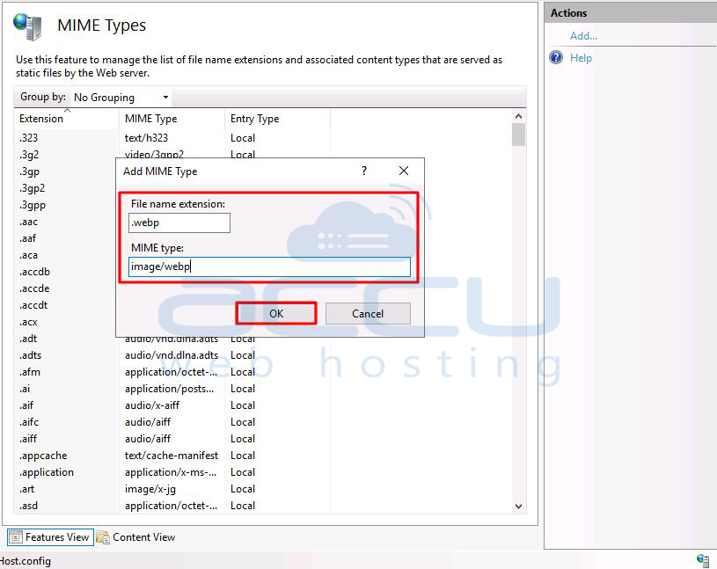

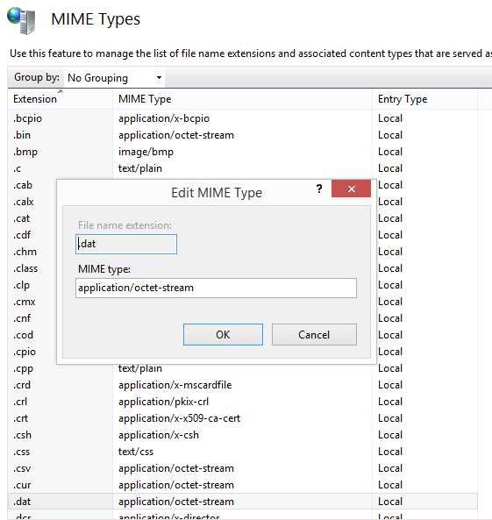

افزودن از طریق وب کانفیگ سرور:

<system.webServer>

<staticContent>

<remove fileExtension=".dat" />

<remove fileExtension=".webp" />

<mimeMap fileExtension=".dat" mimeType="application/octet-stream" />

<mimeMap fileExtension=".webp" mimeType=" image/webp" />

</staticContent>

</system.webServer>

ظاهر گرافیکی سامانه:

از طریق فایل spa/override.css امکان تغییر رنگ های اصلی بکار گرفته شده در سامانه فراهم شده است.

جهت تغییر رنگ می توان از کدهای استاندارد زیر استفاده شود:

#06b3e8

#1f69ff

#2ecc71

#30aabc

#099d84

#456acf

#4285f4

#456acf

#1e1f56

#009bbb

#5865f2

#228ae6

#6cc644

#456acf

#2563eb

#34bf49

#003666

#013ca6

#00a1f1

#52b043

فایل translates.js:

جهت تغییر عنوان فرم "تایید سفتکاری/پایانکار" از روش زیر استفاده می شود. ضمن اینکه عنوان و مشخصات فرم های گردش کار، از دیتابیس گردش کار دریافت و نمایش داده خواهد شد.

